TANAH LAMPUNG TANAH HARAPAN:
Keluarga Jawa Di Tanah Masyarakat Adat Buay Pemuka
Rajabasa Bandar Lampung

Dr. Bartoven Vivit Nurdin
Universitas Lampung

Abstrak

Tulisan ini membincangkan bagaimana hubungan kuasa antara golongan etnik Lampung dan Migran Jawa yang difahami dari peminggiran tanah. Tulisan ini utamanya mengenalpasti corak peminggiran tanah, dengan budaya “nemui nyimah”. Tulisan ini memulakan narasi kenyataan bagaimana kedatangan orang Jawa ke suatu kampung Lampung yang kemudian membangun kampung Jawa di Kampung Lampung Tersebut. Kedatangan Jawa yang miskin melalui program Transmigrasi, budaya Jawa yang elastik, penyesuaian diri dan fleksibel, secara tidak langsung telah mempengaruhi budaya Lampung. Etnik Jawa melihat tanah Lampung sebagai tanah harapan. Tulisan ini membincangkan juga tentang cara-cara orang Jawa sehari-hari beradaptasi dengan etnik Lampung, strategi-strategi orang Jawa untuk terus bertahan hidup dengan cara menumpang pada orang Lampung sebagai tuan tanah. Tulisan ini juga membincangkan bagaimana perubahan orang Jawa saat ini, setelah dua sampai tiga generasi hidup di Lampung. Orang Jawa mencapai kehidupan yang lebih baik dengan mendapatkan tanah, pekerjaan dan status sosial yang tinggi. Dengan status sosial yang berubah, kemudian orang Jawa tetap menjaga hubungan baik dengan Lampung, namun dengan cara-cara yang berbeda.

- Pendahuluan: Orang Jawa dan Transmigrasi

Transmigrasi di Indonesia ialah wujud perubahan yang ‘dipaksakan’. Dalam budaya Jawa tidak ada tradisi merantau dalam hidupnya. Merantau berlaku apabila ada sebab-sebab penting, iaitu kerana malu atau kerana miskin melarat. Namun, kata miskin bagi orang Jawa juga sangatlah dinamik dan lentur. Kemiskinan yang lentur mungkin kata yang pas bagi orang Jawa (Saifuddin, 2005), artinya jika miskin namun tidak lah melarat, melarat lebih teruk daripada miskin. Konsep involusi bagi orang Jawa juga sangatlah cocok digambarkan oleh Geertz (1973), involusi pertanian bagi masyarakat Jawa merupakan suatu wujud kemiskinan yang lentur dan fleksibel, dimana logik dunia barat tidak boleh memaknainya. Logik Jawa tidak boleh ‘difahami’ dengan logik Barat.
Levang (1985) memandang bahawa transmigrasi yang dipaksakan ini, kerana kesalahan besar dalam teori Maltus yang dipakai pihak kerajaan. Teori Maltus dipakai sebagai azas transmigrasi. Ada ketakutan yang besar penduduk Jawa akan melampaui, sehingga dijangka akan berlaku bencana meluahnya penduduk Jawa sehingga tidak sesuai dengan bekalan tanah dan sumber asli yang ada. Kemiskinan di Jawa merujuk teori Maltus, dapat dilihat dalam dua aspek (1) Letupan penduduk Jawa yang semakin tidak terkawal menyebabkan ketidaksesuaian kapaSitokiyem tanah yang ada dengan bertambahnya bilangan penduduk. (2) Letupan penduduk menyebabkan terbatasnya sumber yang ada, sehingga tidak mencukupi bagi penggunaan makan penduduk Jawa. Namun, bagi Jawa persoalan kemiskinan bukan sesuatu yang difikirkan, melainkan bagaimana sesuaikan diri dengan kemiskinan tersebut, sehingga mampu keluar dari masalah dan kesulitan sehari-hari.
Bila tidak ada beras, maka mereka makan nasi aking (yaitu kerak yang dipelihara), atau mereka makan tiwul yakni ubi yang diolah serupa nasi. Kelenturan inilah yang menyebabkan orang Jawa mampu bertahan dalam kemiskinan. Bagi mereka yang terpenting adalah kebahagiaan dengan keluarga, bukan nilai dari apa yang dimakan. Sehingga meskipun lahan berkurang dengan bertambah banyaknya anak keturunan, namun mereka mampu makan dengan cara-cara mereka sendiri.

- “Makan tidak makan yang penting Ngumpul”
Kemiskinan daripada orang Jawa adalah perihal sehari-hari yang sudah biasa. Terpenting daripada orang Jawa adalah bagaimana tidak membina kemiskinan menjadi sulit untuk boleh berkumpul dengan keluarga, gelak, jenaka dan lelucon. Pikiran yang utama adalah bagaimana cara pandang orang Jawa menghadapi kemiskinan. Satu kenyataan, “bagaimana ntar..aja” ( bagaimana esok sahaja), bukan sebaliknya, “ntar bagaimana”? (esok bagaimana kita nak hidup?). Maknanya yang dipikirkan adalah hari ini saja, untuk hidup esok, tak boleh dipikirkan sekarang. Logik inilah yang merujuk Geertz (1973) tidak masuk dalam logik dunia Barat.

Involusi pertanian (agriculture involution) merupakan sesuatu yang pelik (‘jelimet’), suatu wujud yang pelik diselesaikan. Namun, dengan keyakinan dan kepercayaan orang Jawa terhadap mitos dengan kenyataan “mangan ora mangan sing penting ngumpul” (makan tidak makan yang penting kumpul) merupakan keyakinan penting daripada orang Jawa. Termasuk mitos dan keyakinan bahawa semakin bertambah banyaknya penduduk Jawa kerana ada satu kenyataan, “banyak anak banyak Rejeki”, sehingga tidak berhasil program Keluarga Berencana (anak cukup dua sahaja) di Jawa, yang semakin meletup penduduknya.

Konsep Involusi pertanian di Jawa merupakan satu daripada hasil penyelidikan Geertz, terhadap bagaimana lenturnya orang Jawa menghadapi kemiskinan. Tanah yang semakin sedikit, kemudian dengan bertambahnya bilangan ahli keluarga, tidak membuat orang Jawa menjadi fakir. Mereka mampu keluar dari kesulitan meskipun tidak pernah boleh mengelak dari kondisi kemiskinan.

Satu daripada wujud adaptasi orang Jawa masa berhadapan dengan masalah kemiskinan, mereka mencuba beradaptasi dengan kemiskinan. Mereka menukar makanan mereka seolah-olah rasanya sama namun nilai atau mutu nya berbeza. Keyakinan dan kepercayaan dalam budaya Jawa yang mengakibatkan kemampuan adaptasi terhadap kemiskinan menjadi kekal. Keyakinan dan kepercayaan dengan konsep ‘nrimo’ (pasrah pada nasib) ini mungkin yang menyebabkan daya adaptasi tersebut semakin tinggi dan sulit keluar dari keadaan miskin, sekaligus membuat mereka bertahan hidup.

Logik teori Maltus adalah pengaruh besar logik barat, tidak berlaku di Jawa. Fleksibiliti orang Jawa dalam memandang kemiskinan berhasil memudahkan mereka dalam kehidupannya dan keluar dari hidupnya yang pelik. Perpindahan orang Jawa ke Lampung hanya akan memindahkan kemiskinan itu, bukan menguranginya. Begitulah kritikan besar terhadap transmigrasi, meskipun sebagian ada juga yang menyokong dengan menunjukkan keberhasilan-keberhasilan para transmigran di Lampung.

Dari pemerhatian ikut serta, orang Jawa yang sudah pindah ke Lampung, memiliki perbezaan masa mereka sudah duduk dan menjadi ‘orang Lampung’. Masa ini generasi yang berada di Lampung merupakan generasi yang sudah tidak mengenal semula kampungnya di Jawa. Sebagian besar belum pernah ke Jawa. Budaya yang berkembang di Lampung sangatlah heterogen, meskipun budaya Jawa tetap dominan, namun karakter Jawa sudah berubah.

Konsep makan tidak makan yang penting kumpul, saat ini mungkin hanya ada di Jawa sahaja. Orang Jawa di Lampung, konsep ini semakin hari semakin berubah, apalagi beberapa jangka ini. Pada generasi pertama orang Jawa ke Lampung mungkin konsep ini masih berlaku, namun saat ini setelah beberapa generasi konsep itu semakin hilang dan tidak berlaku lagi daripada orang Jawa di Lampung.

Ada dua hal ehwal orang Jawa dominan di Lampung (1) secara populasi (2) secara kebudayaan. Namun secara ekonomi atau soal ‘makan’, sudah banyak berubah, ertinya tetap kumpul tetapi urusan makan urusan masing-masing. Kemiskinan tidak lagi ditanggung bersama, itulah kesan yang berlaku daripada orang Jawa saat ini di Lampung.

- Ayo ke Tanah Lampung “tanah loh Jinawi”
Transmigrasi dimulai dengan kolonisasi. Kolonisasi adalah program masa Belanda memindah orang Jawa ke Sumatera. Tujuannya supaya penduduk seimbang dan tidak tertumpu pada satu tempat sahaja yaitu pulau Jawa. Tujuan lainnya adalah untuk bekerja di ladang. Kolonisasi dengan cara paksa, daripada orang Jawa miskin dipindah ke Lampung, dengan harapan akan terbebas dari peliknya kemiskinan. Kolonisasi tidak hanya berlaku di Lampung, tetapi kawasan lain di Sumatera, dan Kalimantan. Di bawah ini tampak foto kedatangan transmigran pada masa kolonisasi ke Lampung. Foto ini menunjukkan bahawa para transmigran datang dengan pengangkutan kapal laut di pelabuhan Panjang Lampung.

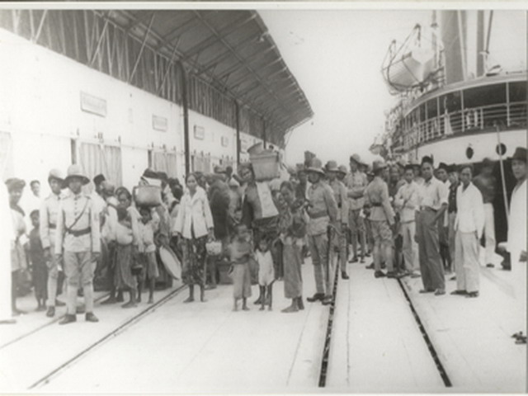
Gambar 6.1. Orang Jawa datang Ke Lampung
Sumber dimuat turun :httpwww.google.co.idimgresq=lampung+tempo+dulu&um=1&hl=id&sa=N&biw=1024&bih=447&tbm=isch&tbnid=zmjuNOSxaPqtFM&imgrefurl=httpmetrowawai.blogspot.com201009blog-post.html&docid=ckIUw5gWshJNhM&w=514&h=324&ei=GkR7TpaeOIW

Keterangan : Foto kedatangan para transmigran di Lampung menggunakan
Kapal laut sebagai pengangkutan, pada masa kolonisasi. Sekitar awal abad 19.

Kolonisasi dan Transmigrasi di Lampung, meskipun pemaksaan, namun banyak pengikut. Ini dikeranakan banyak para transmigran yang balik ke Jawa, mengajak saudara, dan teman. Mereka merayu untuk datang ke Lampung dengan cara bercerita tentang kejayaan mereka di Lampung, iaitu memperoleh tanah yang luas. Akibatnya yang datang ke Lampung tidak hanya transmigran yang rasmi pemerintah, melainkan juga datang dengan kemauan sendiri. Menariknya orang Jawa yang datang dengan kemauan sendiri bilangannya lebih banyak dibandingkan dengan kerana program transmigrasi rasmi pemerintah. Ini tampak dari desa-desa yang dibina di Lampung gunakan nama-nama Jawa. Banyaknya kampung-kampung Jawa di Lampung, melampaui kampung transmigrasi program pemerintah. Bilangan penduduk orang Jawa meletup di Lampung.
Orang Jawa beramai-ramai datang, kerana ingin tanah yang luas. Cerita dari ahli keluarga yang sudah mula datang ke Lampung dan berjaya, membuat banyak orang ingin datang ke Lampung. Seperti cerita seorang Jawa berumur 68 tahun, yakni Lek Kikim, tentang bagaimana perjalanannya datang dari Jawa.
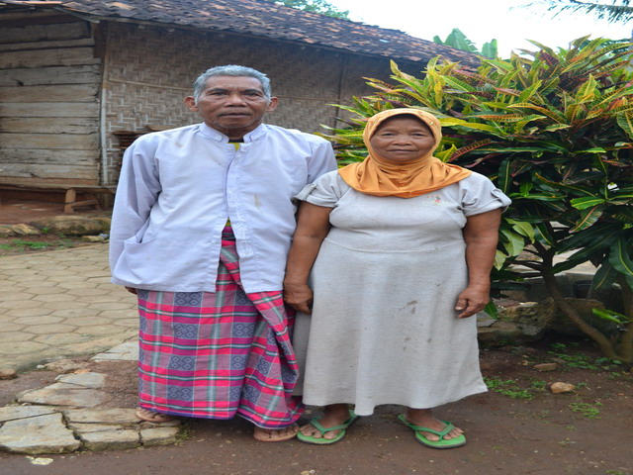
Foto 6.2. Lek Kikim dan Isterinya, orang Jawa yang tinggal di Lampung.
Sumber : Koleksi Peneliti (2013)

Lek Kikim, begitu nama beliau dipanggil di kampung Madiun. Kampung Madiun adalah nama untuk kawasan yang didiami oleh orang Jawa yang datang di tanah orang Lampung Buwai Pemuka Rajabasa yang terletak di Bandar Lampung. Sudah menjadi kebiasaan, setiap orang Jawa yang membina kampung selalu kemudian memberikan nama kampong yang baru dibinanya tersebut dengan nama kampung asalnya. Kampung sebagian besar orang Jawa yang datang ke tanah Buwai Pemuka adalah berasal dari Kampung Madiun, Jawa Timur.
Lek adalah sebutan orang Jawa untuk memanggil bapak cilik, ertinya adik daripada bapak. Dikeranakan sudah menjadi kebiasaan maka panggilan Lek, tidak hanya orang yang memiliki hubungan saudara sahaja melainkan juga kepada orang yang bukan saudara juga dipanggil demikian.
Lek Kikim datang dari Jawa yakni kawasan Ngawi Jawa Timur, masa itu masih sangat muda yakni 18 tahun. Sekitar tahun 1965 Lek Kikim datang ke Lampung dan duduk di Bandar Jaya. Lek Kikim masa saya temubual sudah tampak sakit, apalagi beliau terkena asma atau sakit sesak nafas. Lek Kikim kelahiran tarikh 9 bulan Oktober tahun 1945.
Lek Kikim datang ke Lampung kerana diajak jirannya. Kehidupan di Ngawi yang miskin dan memberatkan orang tuanya maka Lek Kikim, mau ikut bersama kawannya ke Bandar Jaya Lampung untuk menjadi petani. Dalam impian Lek Kikim di Lampung akan memperoleh tanah dan boleh hidup lebih makmur dibandingkan di Ngawi. Jika ia tetap di Ngawi maka hidupnya hanya akan membuat susah orang tua sahaja. Selama duduk di Bandar Jaya, tujuh (7) bulan Lek Kikim tidak berbuat apa-apa, hanya menumpang sahaja kepada teman yang berniaga. Dikeranakan tidak selesa Lek Kikim kemudian berladang, dan menggembala lembu tiga ekor. Ladangnya jauh berjarak 7 KM dari rumah tempat dia menumpang di Bandar Jaya. Dia hanya dapat makan sahaja, sedangkan wang atau upah tidak dibagi.

Lek Kikim kemudian pindah ke kawasan Talang Padang, Batu Tegi pada tahun 1966-1967. Di kawasan ini Lek Kikim kemudian bekerja di ladang kopi milik orang Semendo (orang Sumatera Selatan). Pekerjaannya memetik biji kopi. Selama setahun Lek Kikim bertahan bekerja sebagai pemetik kopi. Menurut Lek Kikim, selama tahun pertama di Lampung adalah masa dimana “jalan tak ada yang dituju”. Lepas itu pada tahun 1967 pindah ke Rajabasa, pada masa itu musim kebuluran. Pindah ke Rajabasa berjumpa dengan Bapak Ulan (alm), mereka memanggilnya ayah Ulan. Ikut dengan ayah Ulan menumpang hidup di tanah ayah Ulan yang sangat luas masa itu, bilangan 30 hektar. Pekerjaan Lek Kikim di ladang adalah nyangkol atau menyangkul tanah dan menanam pokok. Untuk menyangkul tanah yang luasnya 1 rantai (20 meter per segi) mendapatkan upah sebesar 75 rupiah atau sama harganya dengan beras setengah Kilogram. Tanaman yang ditanam adalah ubi, jagung dan pelbagai macam sayuran. Tanah ayah Ulan pada masa itu adalah hutan dan belukar yang tumbuh rumput. Sehingga sangat payah membersihkan atau membuka lahannya.

Dengan membuka ladang ini, sistemnya adalah kongsi hasil dengan cara 5-2. Maknanya kalau dapat wang Rp. 500,-, Rp. 200,- bagi untuk Lek Kikim dan Rp. 300,- bagi untuk Ayah Ulan. Kos makan selama berladang ditanggung oleh ayah Ulan. Pada masa itu tahun 1967 menurut Lek Kikim, sebenarnya ayah Ulan juga sudah mulai menjual tanah. Biasanya 1 rantai ( 1 rantai= 20 meter per segi) dijual dengan bilangan Rp. 4000,-. Ayah Ulan menjual tanah kerana untuk anak sekolah dan untuk perayaan perkahwinan anaknya. Menurut Lek Kikim, beliau ikut ayah Ulan selama 2 tahun. Ayah Ulan dalam kenangannya adalah orang yang sangat berjasa baginya, meskipun ayah Ulan orangnya sangat keras. Ayah Ulan merupakan orang yang ditakuti dan disegani di kampung tersebut.

Lek Kikim kata, bahwa tanah yang ia duduk sekarang merupakan tanah yang ia beli dari ayah Ulan dengan cara ansur. Ansur dalam jangka empat peringkat, pertama ia membeli satu rantai, harganya Rp. 6000,-, ke dua ia membeli lagi satu rantai dengan harga Rp. 12.000,-, ketiga ia membeli lagi satu rantai harganya Rp. 16.000,- dan terakhir ia membeli satu rantai lagi seharga Rp. 23.000,-. Jadi Lek Kikim membeli 4 rantai. Setiap hasil tuaian Lek Kikim selalu menabung dan dari hasil tabungannya ia boleh membeli tanah tersebut dengan cara ansur.

Lek Kikim diberi kelonggaran untuk membeli tanah, sebagai balasannya Lek Kikim juga rajin membantu apabila ayah Ulan mengadakan perayaan. Biasanya Lek Kikim bagi ayam, beras dan tuaian untuk perayaan di keluarga ayah Ulan. Ayah Ulan sudah dianggap sebagai ayah sendiri, sama hal dengan ayah Ulan menganggap Lek Kikim sebagai anak sendiri. Lek Kikim bagi beras setengah kwintal, dan kambing 1 ekor untuk ayah Ulan pada sebarang perayaan. Lek Kikim melakukan ini kerana ayah Ulan sudah baik hati bagi ia menumpang di tanah ayah Ulan dan hubungan sudah rapat seperti ayah dan anak sahaja.

Lek Kikim menikah dengan perempuan bernama Lek Tariyem. Berjumpa di kawasan Gunung Sahari, dan menikah pada tahun 1970-an. Dari hasil perkahwinannya memiliki enam anak, tiga anak laki-laki dan tiga anak perempuan. Saat ini sudah memiliki 11 orang cucu. Satu anaknya duduk di Jawa, dan lainnya ada di Lampung. Masa ini Lek Kikim hidup bersama dengan isteri dan anak-anaknya beserta cucunya. Anak-anaknya ada yang bekerja sebagai petani, pegawai, berniaga dan lain sebagainya. Tanah Lek Kikim tidak ada yang terjual dan kekal sampai masa kini. Anak-anaknya boleh membina rumah berdekatan dengan rumahnya. Lek Kikim sudah membina rumah di tanah tersebut, meskipun sederhana namun ia tidak menumpang di tanah orang lain.
Foto di bawah ini tampak Lek Kikim dan isterinya beserta cucunya di depan rumahnya :

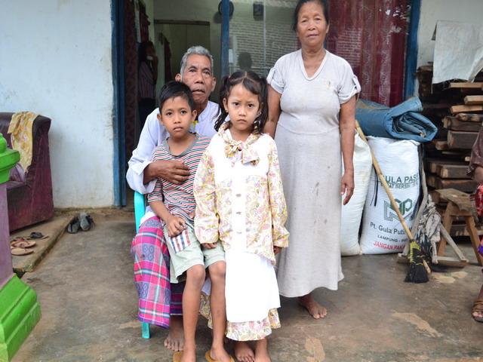
Foto 6.3. Lek Kikim dan cucu-cucunya
Keterangan : Foto Lek Kikim, seorang transmigran yang datang daripada Jawa, kawasan Madiun. Masa ini tinggal bersama isteri, anak dan cucunya di Lampung, di sebuah kampung yang diberi nama Kampung Madiun juga.
Sumber : Koleksi Penyelidik (2011)

Seorang bernama Lek Mimin. Tidak mengingat lagi kapan tarikh pastinya datang ke Lampung, seingatnya waktu itu ia lagi kecil. Diajak kedua orang tuanya datang ke Lampung. Tidak mengenali kampungnya di Jawa, yang hanya ia tahu asalnya kawasan Madiun. Orang tuanya datang ke Lampung kerana rayuan akan cerita tentang tanah Lampung yang Gemah Ripah Loh Jinawi, yaitu subur makmur, tanah luas dan hasil melimpah. Lek Mimin lahir di Jawa. Dibawa orang tuanya ke Lampung duduk di Bandar Jaya, lepas itu pindah ke Suka Jaya, yakni kampung disebelah kampung Madiun. Disana ikut bekerja di ladang orang. Setelah lama kemudian, Lek Mimin dewasa berkahwin dengan Lek Ipin, yang juga ikut ayah Ulan, sekitar tahun 1973.

Menurut Lek Mimin, ia dan keluarga datang ke Lampung kerana Wirang yakni kerana miskin. Katanya, “ nyandang Cingkrang mangan Kurang” artinya berpakaian tidak kemas, makan kurang. Lek Mimin dan suami bekerja di ladang, menumpang di tanah orang. Dibagi hasilnya dengan cara 2-1. Dimana ia memperoleh 2, sedangkan yang punya tanah yakni ayah Ulan mendapatkan satu (1). Cara ini disebut sebagai “Tumpang Sari”. Makan tidak ditanggung oleh ayah Ulan. Lek Mimin dan suaminya buat pondok di tanah ayah Ulan sebagai rumah.

Selepas lama ikut ayah Ulan dan menumpang di tanahnya, Lek Mimin kemudian kena membeli tanah ayah Ulan tersebut dengan cara ansur. Ia membeli dua rantai (20.1168m) tanah ayah Ulan dengan cara peringkat. Lek Mimin kata bahawa ia menjual emas yang ia peroleh dari hasil penjimatan. Selain daripada jual emas, ia juga membayarnya dengan beras. Jadi tanah itu ia tukar dengan emas, lepas itu peringkat kedua ditukar kepada wang dan beras. Kalau di jumlah maka ansuran pertama ia membayar Rp.8000,-, peringkat kedua ia membayar Rp. 16.000,- dan lepas itu membayar Rp. 25.000,- di tambah beras dan emas.

Lek Mimin sudah dianggap sebagai keluarga oleh Haji Mata, adik laki-lakinya ayah Ulan. Dia sedia membantu memasak, menolong basuh pinggan dan kemas rumah untuk keluarga Haji Mata atau dipanggil mbah Mata. Cerita Lek Mimin, ia jalan kaki 20 KM untuk hantarkan sayuran, kayu dan tuaian setiap bulannya ke rumah mbah Mata. Pekerjaan itu dinama wereg, yaitu menghantarkan tuaian. Menurut Lek Mimin, tanah Lampung adalah Loh Jinawi iaitu tanah subur. Tetapi pada hakikatnya juga “Loh Ginawe” iaitu buat banyak kerja. Itu kelakar yang sering mereka cakap, yang dalam bahasa Jawanya disebut dengan Nguyu, atau kelakar. Itu yang disebut Geertz (1973) bahwa orang Jawa meskipun dalam keadaan miskin namun mereka kena bahagia kerana mereka boleh kelakar dan tertawa. Gambar di bawah dapat dilihat Lek Mimin saat ini :

Gambar 6.4. Lek Mimin

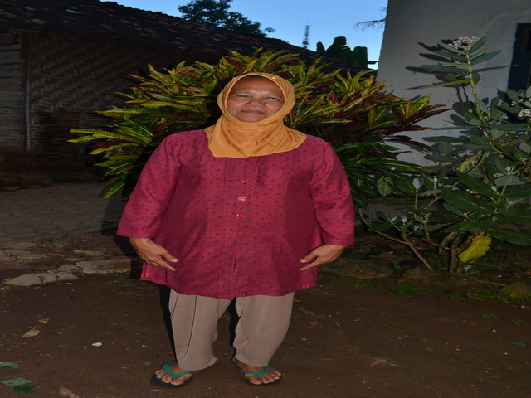
Lek Mimin, seorang Janda yang duduk di Lampung sejak kecil, tidak tahu lagi kampung nya di Jawa, suami nya juga dari Jawa tetapi sudah meninggal dunia.
Sumber : Koleksi Peneliti (2011)

Cerita Lek Mimin dan Lek Kikim adalah seseorang yang datang dari Jawa dan lahir di Jawa. Sebahagian besar orang Jawa yang lain lahir di Lampung dan tidak mengenali lagi nenek moyangnya yang membawa keluarganya datang ke Lampung. Umumnya yang duduk di Lampung sekarang adalah generasi ke empat dan ke lima. Orang Jawa yang datang dengan program kolonisasi, sudah hidup generasi ke tujuh atau ke lapan, dan mereka yang ikut program transmigrasi masa kemerdekaan sudah hidup generasi ke empat atau ke lima. Sehingga banyak yang tidak tahu kampungnya di Jawa dimana. Nenek dan datuk, bahkan nenek dan datuk buyut mereka datang ke Lampung dan berketurunan di Lampung. Sebagaimana cerita seseorang informan di bawah ini.
Lek Tariyem tidak pernah datang ke tanah Jawa, meskipun masih ada ibunya di Jawa. Menurutnya ia ikut bapa saudara di Bandar Jaya Lampung, kemudian menikah dengan Lek Kikim, dan tidak pernah datang ke Jawa. Ibunya duduk di Tulung Agung, namun Lek Tariyem sendiri tidak pernah kesana.
Bersetuju dan tidak bersetuju transmigrasi terus berlanjut sampai saat ini. Namun Lampung bukan lagi menjadi tujuan, melainkan Indonesia tengah yakni Kalimantan. Dikeranakan Lampung sekarang ini termasuk memiliki bilangan penduduknya yang tinggi di Sumatera.
Transmigrasi telah membuat perubahan besar bagi masyarakat Lampung, adat Lampung dan tanah Lampung. Kemiskinan yang lentur (involusi pertanian) atau involusi kemiskinan pun telah dipindah ke Lampung. Jika orang melihat Lampung maka yang diingat adalah Jawa.
Orang Jawa telah pindahkan kemiskinan dan kebudayaan ke Lampung, sehingganya menjadi kebudayaan dominan. Inilah cerita si miskin menjajah, dengan kemiskinannya. Geertz (1973) analisis kemiskinan yang involusi dan kemiskinan yang lentur, namun tesis ini kaji orang Jawa di Lampung adalah bagaimana kemiskinan dan kebudayaan Jawa itu kemudian “menjajah” kebudayaan Lampung.

- Nemui Nyimah : Memberi Tanah Dan Tumpangan

Impian orang Jawa akan berjaya dan memiliki tanah yang luas dibandingkan tanah yang sempit di Jawa. Ramai orang Jawa datang spontan ke Lampung, mengikuti jejak para transmigran rasmi dari kerajaan. Menariknya, bilangan transmigran spontan jauh lebih banyak dibanding program rasmi dari kerajaan. Bilangannya tidak terhitung dan tidak dikenalpasti. Mereka diajak teman dan saudara, kemudian duduk untuk sementara waktu di rumah teman dan saudara tersebut. Biasanya mereka menumpang di umbul, yaitu sebuah pondok atau rumah separa kekal dari kayu, yang dibina di atas tanah-tanah milik orang Lampung.
Mengapa golongan etnik Lampung mudah memberikan tanah kepada migran Jawa?. Pada awalnya migran Jawa datang mereka dianggap sebagai tamu sekaligus anak buah kerana bantu di ladang. Mereka diberikan tanah untuk menumpang hidup oleh orang Lampung. Bagi orang Lampung, memberikan tumpangan tanah itu adalah semacam budaya dan norma dalam mengharga tamu. Orang Lampung sangat menghargai tamu, itu ada dalam falsafah hidup piil peseinggiri, salah satunya adalah nemui nyimah, yang berarti menghargai tamu dengan sopan santun. Falsafah hidup orang Lampung ada lima, (1) Piil Peseinggiri adalah harga diri. (2) Nemui Nyimah adalah sifat orang Lampung haruslah menghargai tamu dengan sopan santun, tidak hanya dengan bersikap ramah dan baik, tetapi juga mampu menyedikan sajian kepada tamu baik makan dan minum bahkan tumpangan hidup. Dalam nemui nyimah ini dikatakan bahawa memberi lebih mulia daripada menerima, sebaiknya memberi yang banyak kepada tamu, memberi dan memenuhi kebutuhan masyarakat pendatang. (3) Nengah nyappur, adalah seorang Lampung harus memiliki sifat mudah bergaul, mampu berhubungan dengan orang, dan mampu bersaing. Maknanya orang Lampung harus menjadi masyarakat yang terbuka kepada pendatang. (4) Sakai Sambayan, yaitu orang Lampung harus menjadi orang yang ringan tangan dan tolong menolong kepada orang lain terleih kepada tamu dan jiran. (5) Bejuluk Beadek, orang Lampung adalah masyarakat yang terhormat, olek kerana itu memiliki gelar dan julukan pada namanya.
Kelima falsafah itu adalah identiti diri golongan etnik Lampung, mereka menganut kelimanya dalam kehidupannya. Salah satu yang paling penting dalam mengkaji peminggiran tanah ini adalah nemui nyimah. Dengan nemui nyimah ini maka pada saat migran Jawa datang ke Lampung, sebagai tamu dan anak buah, diperlakukan secara baik dan sopan, mereka membina hubungan baik, menjamu tamu dengan apa-apa sahaja yang mereka punya, membagi makanan, minuman bahkan tempat tinggal. Mereka memperbolehkan migran Jawa menumpang di tanah-tanah mereka yang kosong dan luas itu.
Ini adalah bentuk nemui nyimah yang dilakukan orang Lampung kepada migran Jawa. Awalnya mereka membagi makanan, dan minuman serta ladang mereka untuk menumpang. Lama kelamaan hubungan mereka menjadi sangat rapat, dimana orang Jawa pintar beradaptasi dengan keluarga Lampung. Sering membagi hasil ladang, membantu di rumah dan pekerjaan lain sebagainya. Hubungan itu kemudian menjadi sangat rapat, dan dianggap sebagai saudara. Orang Jawa menganggap tuan tanah Lampung sebagai orang tua, ayah, dan kakek, maknanya dianggap sebagai saudara. Orang Lampung juga menganggap dan sudah mengangkat orang Jawa sebagai saudara atau anak angkat. Hubungan inilah yang difahami sebagai hubungan kuasa, dimana hubungan ini mengalami perubahan dan dinamika. Kuasa berjalan dalam proses hubungan sosial diantara keduanya. Kuasa berjalan dengan wacana-wacana, yang dalam hal ini adalah identiti. Nemui nyimah, sebagai identiti golongan etnik Lampung, telah melemahkan golongan etnik Lampung sehingga berlaku peminggiran tanah. Maknanya peminggiran berlaku akibat identiti budaya yang melemahkannya.
Orang Jawa telah memanfaatkan tanah-tanah itu sebagai tempat menumpang, tanah-tanah yang berbilang 600 hektar itu, sebagian dimanfaatkan dan sebagian lagi dibiarkan saja tidak ditanam. Lahan-lahan yang tidak ditanam dimanfaatkan oleh orang Jawa yang datang untuk berladang. Sebagaimana cerita berikut ini :

- Umbul: Numpang Di Tanah Orang Lampung

Orang Lampung biasanya punya banyak tanah, tanah yang sangat luas. Tanah itu ada yang ditanami, dan ada yang tidak. Kawasan yang ditanam yang tidak dijaga sendiri, tetapi dijaga oleh orang lain. Sangat sedikit orang Lampung yang bersedia untuk menghulurkan tangan diri bekerja di tanah-tanah. Biasanya mereka mempunyai kaki tangan yang mengusahakan tanah. Kalau tidak ada kaki tangan maka tanah-tanah itu dibiarkan begitu sahaja.
Ditanami dengan tanaman keras, seperti kelapa, pisang, dan buah-buahan yang hasilnya diambil tanpa rawatan yang khas. Kelapa dan pisang di tanam, kemudian dibiarkan sahaja sehingga masanya berbuah. Begitu biasanya tanah-tanah dimanfaatkan. Ada juga yang dibuat ngumo, dikerjakan langsung oleh petani Lampung. Tetapi tidak semua lahan dibuat ngumo, kerana ngumo hanya untuk kegunaan azas keluarga, bukan untuk kegunaan komersial.
Lek Kikim, datang dari Jawa menetap di Lampung berpindah-pindah dari suatu tempat ke tempat lain. Menurutnya :
…”Pertama datang tidak selesa, menumpang di rumah teman dan saudara tidak ada kerja, akhirnya ketemu Ayah Ulan, yang punya ladang ini, saya bilang saya mau numpang dan duduk disini, boleh katanya. Jadilah saya duduk di tanah ladang ini buat umbul (pondok), untuk rumah. Saya menanam sebarang macam tanaman di lahan ini, untuk hidup saya dan kemudian saya bagi dengan yang pemilik tanah. Sebenarnya boleh-boleh sahaja numpang, tetapi kita tahu diri, jadi sering bantu-bantu juga..” (Lek Kikim, 2013)

Lek Kikim datang ke tanah buwai pemuka, milik Ulan. Lek Kikim memanggilnya Ayah Ulan, kerana sudah dianggap macam ayah sendiri. Ulan merupakan anak sulung daripada Hi. Kussut. Sebagai anak laki-laki sulung warisan tanah untuk beliau sangatlah banyak dijangka bilangan 10 hektar. Apalagi Ayah Ulan sebagai orang Lampung yang memiliki prinsip nemui nyimah, menghargai tamu, melayan tamu, membagi makanan dan minuman, memberi tempat dan tanah untuk menumpang. Kemudian kerana berlaku hubungan baik maka tanah-tanah itu dibagi dengan cara yang mudah, menjual murah atau memberi secara percuma. Sehingga ramai orang-orang Jawa yang datang menumpang di tanahnya. Mengurus tanah, menjaga kebun dan menanam tanaman di tanah tersebut. Orang-orang Jawa yang datang mula membangun pondok-pondok untuk duduk di tanah-tanah tersebut.

Golongan etnik Lampung dengan prinsip nemui nyimah, memperbolehkan mereka tinggal di tanah-tanah itu, maka mereka mula membangun pondok. Pertama kali yang datang mungkin satu orang, namun secara beransur-ansur meningkat, sehingga pondok yang dibina semakin bertambah bilangannya. Mereka menanam tanaman yang mereka boleh, dan itu atas modal sendiri. Mereka membuka lahan, membersihkan tanah-tanah dari buluh dan rumput lainnya. Menurut mereka, membuka dan membersihkan hutan itu tidaklah mudah. Kena kesusahan dan banyak cabarannya. Misalnya kena memotong pokok-pokok besar, rumput liar dan banyaknya hewan ganas, seperti ular. Menurut mereka, tanah-tanah di ladang Buwai Pemuka ini paling banyak ular Tedung.
Selepas bersih ladang, mereka tanami dengan sebarang tanaman, seperti ubi kayu, jagung, kacang, pisang, pepaya, dan lain sebagainya. Setiap hari tanaman kena dibersihkan dari rumpai. Itu kerja mereka setiap harinya. Tuaian dari tanaman itu ada yang dimakan sendiri, sebahagian besar di jual dan sebahagian dibagi pada pemilik tanah.
Dari pihak ayah Ulan sendiri sebagaimana diceritakan oleh anak-anaknya, hal ini tidak menajadi masalah. Orang Jawa yang menumpang tersebut juga menjaga tanah ayah Ulan, dan tanah tersebut menjadi bersih dan dikekalkan sehingga tidak ada binatang ganas. Membantu menjaga tanah dan memelihara tanah tersebut, sangat disenangi orang Lampung yang memiliki tanah. Pondok yang mereka bangun semakin hari semakin bertambah bilangannya, kerana semakin banyak yang menumpang di tanah tersebut. Sehingganya menubuhkan Umbul. Umbul ialah perkampungan kecil yang terdiri dari beberapa pondok. Mereka menumpang di tanah tersebut, untuk jangka sementara, sampai mereka sendiri mampu membeli tanah sendiri.
Hal ehwal menarik, kerana taktik orang Jawa yang miskin datang kepada orang Lampung begitu lentur. Taktik ini memudahkan mereka untuk boleh menumpang. Mereka berbual bahawa:
“Kami datang, kami menumpang, yang penting kami boleh makan, setiap ladang kami hantar buah dan tuaian, kami ringan tangan untuk diminta pertolongan”.
Bagi orang Lampung sendiri,
“ Kami menerima orang Jawa menumpang disini kerana kami menghargai tamu bila pertama mereka datang disini kemudian mereka menjadi anak buah kami kerana kami ulun Lampung punya rasa nemui nyimah untuk menghormati tamu dan memberi apa-apa sahaja yang mereka perlu. Orang Jawa urus tanah dan ladang kami, mereka menghantar kami buah dan hasil tuaian, dan mereka juga membantu kami bila ada pesta dan kalau kami minta bantuan, mereka bantu kami”.
Umbul-umbul tampak seperti gambar di bawah ini :
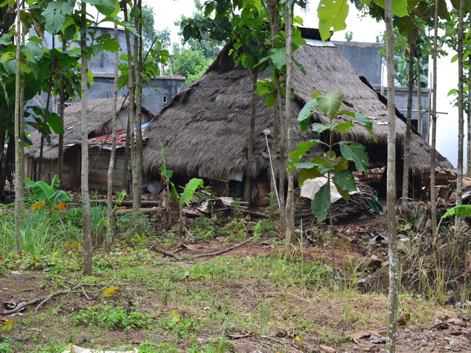
Foto 6.5. Umbul, rumah-rumah yang dibina dari kayu sederhana, untuk duduk bagi keluarga yang menunggu tuaian, atau pengawal tuaian, biasanya para orang Jawa yang datang ke Lampung bukan dengan program pemerintah secara rasmi kerana datang dengan sendirinya (transmigrasi spontan), membina umbul macam ini.
Sumber : Koleksi Peneliti (2011)

- Orang Jawa : “Ngikut Mbah” Kenangan Yang Manis

Orang Jawa yang datang numpang, boleh bertahan hidup di Lampung, adalah kerana “ngikut mbah”, artinya ikut mbah, mbah maknanya adalah Datuk. Orang yang mereka panggil sebagai datuk itu ialah orang Lampung yang miliki tanah dimana mereka menumpang. Mereka menganggap datuk adalah saudara mereka. Ini ialah pendekatan kultural yang dilakukan oleh orang Jawa.

Di dalam budaya Lampung ada konsep pengangkatan saudara (diangkenkan), namun itu kena buat ritual adat yang sulit, disebut dengan upacara mewakhi. Ritual tersebut bertumpu pada pengiktirafan semua Punyuimbang (kepala adat), wang yang banyak, kerana mesti sembelih kerbau dan menjemput makan orang ramai dalam satu kampung. Namun, pada kes orang Jawa menjadi saudara, tidaklah sepelik itu. Orang Jawa tidak mengadakan ritual itu, hanya buat “pengiktirafan” sahaja, tiada perlu sedia wang dan kerbau.

Orang Lampung sangat paham, kerana orang Jawa yang datang dengan kemiskinan dan tidak akan mungkin mampu menyelenggarakan upacara tersebut. Ada konsep yang disebut “maklum”. Hal ihwal maklum sudah biasa pada kebanyakan orang Indonesia, bahkan kata-kata tersebut sudah menjadi bahasa rasmi dalam surat menyurat. Maklum dalam istilah Indonesia berarti memahami dan mengerti keadaan sehingga tidak dipermasalahkan.

‘Ngikut mbah’, juga memiliki makna bahawa “kami orang Jawa yang datang menumpang pada orang Lampung yang memiliki tanah yang luas”. “Ngikut’ artinya menumpang dan menggantungkan hidupnya pada seseorang yang dipanggil mbah tersebut, yakni orang yang memiliki tanah tersebut. Bagi orang Lampung yang dipanggil dengan mbah, tidak menjadi suatu masalah kerana sebahagian besar orang Lampung sangat fasih berbahasa Jawa. Jika bertemu antara orang Jawa dan orang Lampung, maka keduanya akan bercakap bahasa Jawa.

Pendekatan budaya yang dibuat oleh orang Jawa, merupakan wujud adaptasi antara orang Jawa kepada orang Lampung. Andaian dan pengiktirafan sebagai saudara, meskipun pada hakikatnya sebagai pihak anak buah. Ini merupakan sebuah strategi untuk terus bertahan hidup. Suatu saat berharap nasib akan terus berpihak, menjadikan mereka yang memiliki tanah di Lampung. Keyakinan akan peralihan nasib baik, adalah suatu konsep yang membuat mereka bertahan hidup di Lampung. Berikut ini adalah foto Lek Tariyem, seorang Jawa yang telah lama “ngikut mbah”,

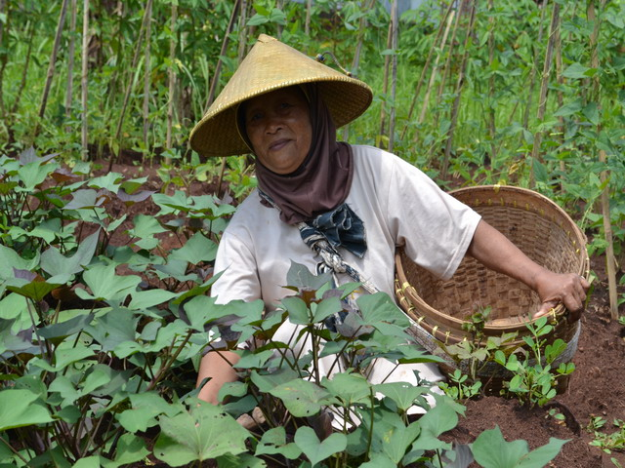
Foto 6.6. Lek Tariyem di Ladang
Keterangan : Menjaga kebun dan mengurus kebun adalah pekerjaannya.
“saya ini ngikut mbah di sini….” (Lek Tariyem, 2013)
Sumber : Koleksi Peneliti (2013)

Walaupun anak-anak Lek Tariyem, sebahagian sudah memiliki pekerjaan bukan sebagai petani, namun mereka masih ikut membantu menanam tanaman di ladang. Generasi tua orang Jawa yang datang ke tanah Lampung, dan yang mengalami sulitnya pertama kali membina kehidupan di Lampung dengan cara menumpang dan menjadi orang suruhan, ternyata memiliki kenangan bagi generasi tua ini.

Mereka menggangap ini memori yang tidak boleh dilupa dan menjadi memori manis. Sehingga bahagi generasi tua perekat hubungan masihlah sangat rapat walaupun kehidupan sudah jauh lebih baik. Mereka menganggap orang Lampung baik hati telah memberikan kehidupan, sehingga mereka boleh memiliki tanah. Sebagai balasannya, mereka bila diminta tolong oleh orang Lampung, mereka masih sedia membantu, kerana ingat kebaikan hatinya.
Seperti hubungan antara Lek Kikim dengan Bapak Ulan. Menurut Lek Kikim, Bapak Ulan andaian adalah seorang ayah. Menurut Lek Kikim, dipanggil Ayah kerana sudah menganggap seperti ayah sendiri, begini menurutnya,
…”saya sejak datang ke Lampung sudah ngikut mbah, yaitu Ayah Ulan itu, saya panggil ayah kerana sudah anggap seperti ayah sendiri. Saya diberikan tumpangan, saya tinggal di tanahnya, saya menanam tanaman yang boleh saya makan dan jual, saya juga bagi ke Ayah Ulan sebagai rasa terimakasih. Saya juga diberikan kemudahan dalam membeli tanah dengan cara di ansur kepada ayah Ulan dengan harga yang murah…” (Lek Kikim, 2013)

Pada generasi lebih tua, hubungan yang romantis ini kena menjadi bayangan masa lalu. Pada mereka, ayah Ulan adalah orang yang berjasa sehingga mereka mendapatkan tanah di Lampung. Ayah Ulan telah layan mereka dengan baik sehingga mereka boleh menumpang hidup di tanahnya. Bayangan itu masih ada meskipun saat ini ayah Ulan sudah tiada lagi (meninggal dunia). Hubungan antara pendatang Jawa dengan orang Lampung boleh dijangka sebagai hubungan patron-client.

- Analisis :
Jawa-Lampung: Hubungan kuasa

Hubungan antara orang Jawa dengan orang Lampung boleh dikatakan sebagai hubungan kuasa, sebab diantara keduanya berlaku perubahan-perubahan, dimana pada awalnya orang Jawa datang menumpang, kemudian orang Jawa naik status dan berkuasa akan tanah. Tanah orang Lampung, sebahagian besar tidak ditanam dan dibiarkan sahaja. Beberapa ditanami pokok besar yang tidak perlu dirawat dan hanya menuai sekali setahun sahaja. Tanah-tanah itu yang dimanfaatkan oleh orang Jawa dengan membuat ladang. Selepas itu berlaku reformasi di Indonesia yang memberi dampak pada perubahan poliitk lokal, orang Lampung membina semula kuasa politik lokal mereka dengan cara melestarikan identiti. Maknanya hubungan antara Jawa-Lampung boleh dilihat sebagai hubungan kuasa. Kuasa dapat berjalan ketika ada hubungan sosial diantaranya.
Hubungan antara Jawa dan Lampung boleh dilihat dalam dua konteks, pertama iaitu persaudaraan dan kedua hubungan saling memanfaatkan. Sebagaimana kenyataan berikut ini:
….”orang Jawa yang ngikut kami itu sudah sangat lama, sudah lama jadi anak buah kami, suka menolong-nolong kami kalau ada hajatan atau pesta, suka memberikan hasil kebunnya pada kami, dan anak-anak mereka sering membantu kami di rumah, mencuci piring, membersihkan rumah dan lain sebagainya……” (Haji Mata adik dari Ayah Ulan, 78 tahun)

Pada keluarga Lampung, orang Jawa yang datang boleh dikatakan sebagai anak buah, orang yang menumpang dan orang yang menolong-nolong mereka sehari-hari. Kedatangan orang Jawa yang tinggal di tanah mereka bukanlah menjadi beban bagi orang Lampung, melainkan merasa senang kerana ada yang mengambil berat tanah dan kebun. Biasanya di tanah tersebut banyak binatang buas, namun dengan adanya tanah dijaga oleh orang Jawa, maka binatang buas boleh berkurang dan tanah sentiasa terkawal dengan baik.

Pada orang Jawa sebagai orang yang menumpang, mereka memiliki prinsip “tahu diri” atau sedar diri. Sedar diri menumpang sehingga mereka sedia menolong pemilik tanah. Mereka juga menitipkan anak-anak mereka duduk di rumah-rumah keluarga Lampung. Anak-anak tersebut duduk untuk membantu-bantu urusi rumah tangga seperti bersih-bersih, menyapu, membasuh pinggan, mangkuk dan lain sebagainya. Sebagai padahnya anak-anak itu diberi wang untuk sekolah dan kos beli buku. Orang tuanya tidak menjadi beban lagi.
Seperti perbualan informan pada masa kanak-kanak pernah duduk tinggal bersama keluarga Lampung, berikut ini :
…..”aku dulu ikut menumpang di rumah datuk lama, 6 tahun masa sekolah dasar dan sekolah menengah, supaya tidak buat susah orang, jadi aku disekolahkan mbah. Aku selama duduk di sana bantu-bantu rumah, bersih-bersih, basuh pinggan dan lain sebagainya. Ya…sedar dirilah kerana numpang, yang penting boleh selesai sekolahnya….” (Sitokiyem, 38 tahun)

Hubungan antara orang Jawa dan orang Lampung ini, menjadi “ikatan kekeluargaan” yang saling untung bagi kedua belah pihak. Pada orang Jawa untuk menumpang hidup, mendapat makanan, rumah, anak-anak boleh pergi sekolah, serta dari masa ke masa tanah boleh dibeli dengan cara di ansur. Dari masa ke masa mereka memiliki tanah sendiri untuk membina rumah sendiri. Pada orang Lampung manfaat juga diperolehi, yaitu dengan terawatnya tanah, mendapat hasil tuaian ladang, dan juga mendapatkan orang yang boleh membantu-bantu mereka bila mereka perlukan pertolongan, seperti mengurus rumah, kemas rumah, dan tolong menolong lainnya.

Pada orang Jawa yang datang pertama kali ke tanah buwai Pemuka, orang-orang Lampung patut dipuji. Sehingga andaian sebagai keluarga tersebut sudah kuat berlaku sejak masa dahulunya sampai masa ini. Bila ada acara atau pesta mereka akan datang menolong-nolong di rumah keluarga orang Lampung. Sebaliknya bila dikeluarga Jawa buat acara seperti pesta atau mengkahwinkan anak, maka mereka menjemput orang Lampung sebagai tamu jemputan yang istimewa. Mereka akan dijemput bukan guna kertas undangan, melainkan guna adat Jawa, iaitu “tonjok”. “Tonjok” artinya menjemput tetamu dengan menghantarkan makanan dalam rantang. Biasanya terdiri daripada nasi, hidangan sampingan seperti ayam atau daging, telur, sayur-sayuran dan sebagainya.

Dalam adat Jawa, dengan ditonjok seperti ini maka suatu kewajiban wajib hadir ke pesta tersebut, dan tentulah kena membawa sampul surat (wang) yang lebih banyak dibandingkan dengan para jemputan biasa. Misalnya bila biasanya orang memberikan wang berjangka Rp. 50.000,-, maka orang yang ditonjok kena memberikan dua kali lipatnya iaitu Rp. 100.000,-. Pada orang Jawa yang sudah menganggap orang Lampung si pemilik tanah sebagai keluarga, maka apabila ada pesta orang Jawa akan membuat benda ritual macam ini. Hal ini masih berlaku sampai masa kini, khususnya pada orang Lampung yang ‘mampu’ dan kaya.

Andaian sebagai saudara pada generasi Jawa pertama ke tanah buwai Pemuka, masihlah kuat. Seperti cerita Lek Kikim, Lek Tariyem dan Lek Mimin. Pada generasi tua ini, kebaikan hati orang Lampung tidak boleh dilupa begitu sahaja kerana telah memberikan tanah untuk mereka. Jika dimintai tolong, mereka kena sedia membantu dalam kegiatan sehari-hari. Hubungan yang tampak macam ‘saudara’, namun didalamnya ada interaksi yang saling memanfaatkan kedua-dua pihak.

Hubungan macam ini, memiliki kesan bahawa Lampung terbuka untuk orang-orang Jawa yang datang. Sehingga bilangan orang Jawa jauh lebih banyak dibandingkan Lampung. Pendekatan budaya Jawa dengan nilai-nilai “pasrah”, mesti “bersyukur”, “ngikut mbah”, “nolong-nolong” memiliki kesan fleksibiliti. Fleksibiliti daripada kebudayaan Jawa terhadap perubahan yang ada di tanah Lampung. Jawa membawa nilai budayanya ke Lampung, menyepadukan nilai-nilai Jawa ke dalam hubungan dengan orang Lampung. Hal ini secara tidak langsung telah mengekalkan “kekuasaan’ yang tidak tampak pada orang Jawa masa mereka berpindah dari tanah Jawa. “Penjajahan’ macam budaya Jawa ini telah mengesankan beransur ansur budaya Jawa telah melampaui interaksi keduanya sehingga menjadi lebih dominan.

Daftar Pustaka

Levang, P. (1997). Ayo ke Tanah Sabrang : Transmigrasi di Indonesia. Dari judul asli La terre d’ence-face-La Transmigration en Indonesie (penterjemah : Sri Ambar Wahyuni Prayoga). Jakarta : Gramedia
Geertz, C. (1973). The Interpretation of Cultures. New York: Basic Books, Inc.

Achmad F. Saifuddin. (2005). Antropologi kontemporer: Suatu pengantar kritis mengenai paradigma. Jakarta : Kencana

